GAMINIO TECHNINIAI PARAMETRAI
SKIRIAMASIS TRANSFORMATORIUS
TTS 5k 380/220 IP00

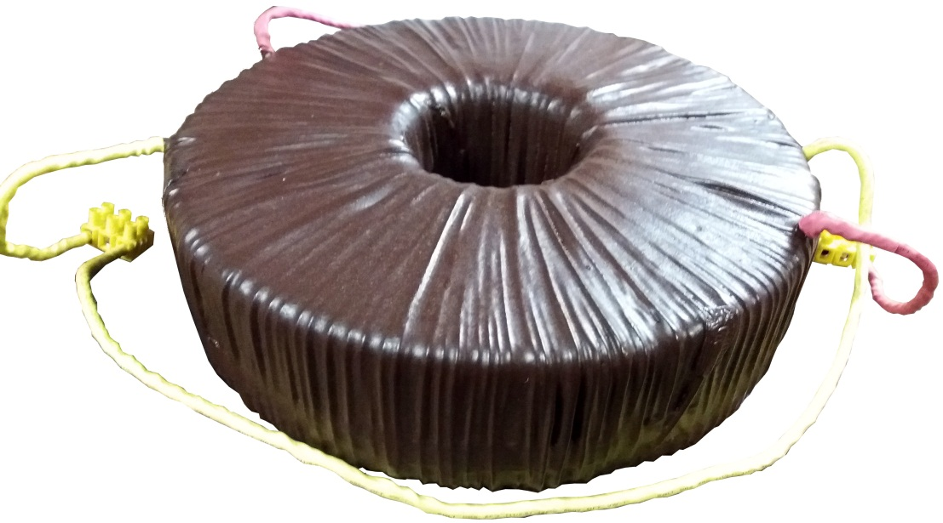

Maitinimo įtampa[PRI]: 380V ~50Hz
Maksimalios apkrovos srovė [I_{max}]: 22,72A(5000VA)
Išėjimo įtampa esant nominaliai apkrovai [SEC]: 220V ~50Hz
Išėjimo įtampa esant tuščiąjai eigai: 223V
Nulinė srovė: 332mA
Transformatoriuje išsklaidyta galia: [ΔP] 67W
Aplinkos temperatura: [t_{a}] -40ºC ÷ 40 ºC
Temperatūros kilimas iš apvijų: [Δt] 49ºC
Išmeros: 230/100/100 mm
Transformatoriaus svoris: 38kg

Atskirų transformatorių parametrai dėl skirtingų šerdžių savybių bei apvijinių laidų gali nežymiai skirtis nuo standartinių. Šie skirtumai neturi įtakos maitinamų įrenginių darbui.

